

SK 네트웍스 Family AI 29기 : 2팀
시스템 구성도

산출물 단계 | 모델 배포
제출 일자 | 2026. 8. 21.
깃허브 경로 | https://github.com/SKNETWORKS-FAMILY-AICAMP/SKN29-FINAL-2TEAM
작성 팀원 | 임준억

1. 전체 서비스 구조 (Service Architecture)

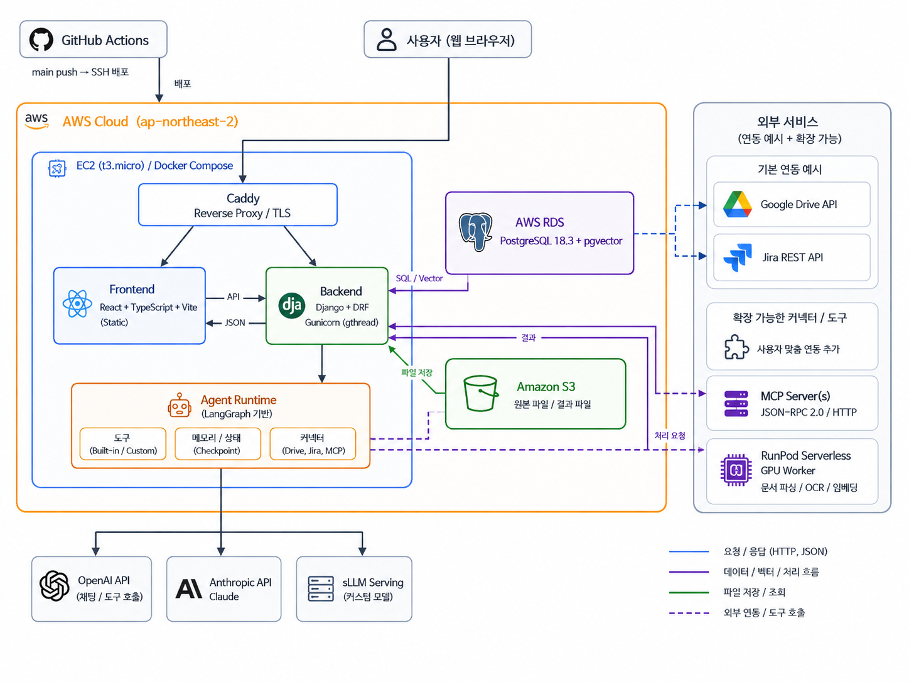
아키텍처 설계 개요
● 계층형 서비스 구조: Caddy를 진입점으로 Frontend, Backend, Agent Runtime을 분리하여 각 계층의 역할을 명확히 구성.
● 상태 보존형 Agent Runtime: Deep Agents 0.7.5로 Agent 실행·도구·서브에이전트 위임을 구성하고, LangGraph의 Checkpointer(PostgresSaver)와 Store(PostgresStore)를 AWS RDS PostgreSQL에 연결해 실행 상태와 장기 메모리를 영속화.
● 스트리밍 응답: Backend가 NDJSON 스트림으로 실행 결과를 순차 전송하여 긴 LLM·도구 호출의 응답 지연을 보완.
● 확장형 외부 연동: Google Drive·Jira는 기본 연동 예시이며, Connector와 MCP Server를 통해 사용자 환경에 맞는 업무 도구를 추가할 수 있도록 구성.
서비스 설계 목표 및 전략:
● 통합 데이터 계층: AWS RDS PostgreSQL 18.3 + pgvector를 관계형 DB와 Vector DB로 함께 사용하고, Checkpoint/Memory도 동일 PostgreSQL에 저장.
● 온디맨드 문서 처리: 원문은 Amazon S3에 저장하고, 필요한 후보 문서만 RunPod Serverless에서 파싱·OCR·임베딩 처리.

2. 시스템 구성 요소 상세 (System Components)

2.1 배포 환경 (Deployment)
● 클라우드 인프라: AWS ap-northeast-2의 EC2(t3.micro), RDS(PostgreSQL 18.3 + pgvector), Amazon S3를 사용.
● 컨테이너/배포: EC2에서 Docker Compose로 서비스를 운영하며, GitHub Actions를 통해 main 기준 자동 배포.

2.2 서버 구성 (Server)
● 백엔드 API 서버: Django + DRF + Gunicorn(gthread) 기반으로 REST API, 채팅 스트리밍, Agent Runtime 및 문서 처리 요청을 담당.
● Agent / MCP 계층: Deep Agents가 LangGraph 기반 실행 그래프를 구성해 도구·메모리·서브에이전트를 조정하며, MCP Server는 JSON-RPC 2.0 / HTTP로 연동.
● 문서 처리 Worker: RunPod Serverless GPU Worker가 필요한 문서의 파싱·OCR·청킹·임베딩을 온디맨드로 수행.

2.3 데이터 저장소 (Storage)
● 관계형/벡터 저장소: AWS RDS PostgreSQL 18.3 + pgvector에 서비스 데이터와 문서 임베딩을 함께 저장.
● Vector Search: 별도 Vector DB 없이 pgvector를 이용해 임베딩 저장 및 시맨틱 검색을 수행.
● Agent 상태/메모리: LangGraph Checkpointer(PostgresSaver)와 Store(PostgresStore)를 동일 PostgreSQL에 연결하여 실행 상태와 장기 메모리를 영속화.
● 원본 파일 저장소: Amazon S3를 원본 문서 Object Storage로 사용.

2.4 모델 서빙 (Model)
● 외부 LLM: OpenAI API 및 Anthropic API를 Agent Runtime에서 호출하여 대화·추론·도구 호출에 사용.
● 자체 sLLM: 별도 Serving Endpoint를 연동하며, 최종 적용 모델은 성능 검증 후 확정(TBD).

2.5 외부 연동 (External Integration)
● 확장형 외부 연동: Google Drive·Jira는 기본 연동 예시이며, 사용자 요구에 따라 Connector/API 또는 MCP Server를 추가해 업무 시스템을 확장 연동할 수 있음.

3. 연결 관계 및 데이터 흐름
3.1 데이터 이관 및 인덱싱 흐름 (Data Intake & Indexing Flow)
1. 문서 등록: Google Drive 등 외부 소스의 문서를 Backend가 등록하고 원문을 Amazon S3에 저장.
2. 경량 인덱싱: 문서 메타데이터와 경량 추출 정보를 PostgreSQL에 저장하여 검색 후보를 구성.
3. 온디맨드 처리: 필요한 후보 문서만 RunPod Serverless로 전달하여 파싱·OCR·청킹·임베딩을 수행.
4. Vector 적재: 처리 결과의 Chunk와 Embedding을 RDS PostgreSQL + pgvector에 저장.
3.2 실시간 요청 처리 흐름
1. 사용자 요청: 프론트엔드에서 자연어 요청을 Backend API로 전달.
2. Agent Runtime 진입: Backend가 대화 상태와 실행 컨텍스트를 준비하고 Deep Agents 기반 LangGraph 실행 그래프를 호출.
3. 도구/모델 선택: Agent가 요청에 따라 pgvector 검색, Connector/MCP Tool, 외부 LLM 또는 sLLM을 선택·호출.
4. 외부 연동: 기본 Connector(Drive/Jira) 또는 사용자가 추가한 Connector·MCP Server를 통해 외부 업무 시스템을 호출.
5. 응답 스트리밍: 실행 결과를 종합하여 NDJSON 스트림으로 프론트엔드에 순차 전달.
3.3 멀티 에이전트 협업 구조
Deep Agents가 LangGraph 기반 실행 그래프를 구성하며, Root Agent와 Subagent의 실행 상태는
LangGraph Checkpointer를 통해 보존된다. 아래 표는 런타임의 논리적 역할을 정리한 것이다.

에이전트 명칭 | 주요 책임 (Responsibility) | 공유 상태  (Graph State) | 출력 (Output)
Root Agent | 사용자 요청 해석, 도구/서브에이전트 선택 및 전체 실행 조정 | 대화 및 실행 컨텍스트 | 도구 호출 또는 최종 응답
Retrieval / Document | PostgreSQL/pgvector 검색 및 필요 시 문서 처리 Worker 연결 | 검색 요청 및 후보 문서 | 검색 문서 / Chunk
Connector / MCP | 기본 및 사용자 추가 Connector·MCP Server를 통한 외부 시스템 호출 | 도구 입력 및 인증 정보 | 도구 실행 결과 / 상태
Specialized Subagent | 위임된 세부 업무를 독립 수행하고 Root Agent에 결과 반환 | 위임 작업 컨텍스트 | 서브에이전트 결과

4. 기술 스택 및 버전 명세 (Tech Stack & Versions)

구분 | 기술 명칭 | 버전(Version) | 용도 및 비고
Language / Runtime | Python | 3.13 | Backend 및 Agent Runtime 실행 환경
Frontend | React  TypeScript  Vite | ^19.1.1  ~5.8.3  ^7.1.7 | 웹 UI 및 정적 빌드
Backend | Django  Django REST Framework  Gunicorn | >=5.2,<6.0  >=3.16,<4.0  >=23,<24 | REST API 및 NDJSON 스트리밍
Agent Runtime | Deep Agents  LangGraph  LangChain  langgraph-checkpoint-postgres | 0.7.5  전이 의존성  >=1.3.4,<2  >=3,<4 | Agent 실행·그래프 상태 관리·Tool 연동·Checkpoint/Memory
Database / Vector | PostgreSQL  pgvector | 18.3 (RDS)  Extension | 관계형 데이터 + Vector Search
Storage | Amazon S3 | Managed | 원본 문서 Object Storage
Model / Serving | OpenAI API  Anthropic API  sLLM Endpoint | API  API  TBD | 메인 LLM 및 자체 sLLM 연동
Document AI | Docling  EasyOCR  Sentence Transformers  PyTorch | 2.117.0  >=1.7,<2  >=5.1,<6  >=2.7,<3 | RunPod 문서 파싱·OCR·임베딩
Protocol / Integration | MCP  Connector APIs | REST | JSON-RPC 2.0 / HTTP 및 사용자 맞춤 외부 연동
Infra / DevOps | Docker Compose  Caddy  RunPod Serverless  GitHub Actions | Compose  2-alpine  Serverless  Actions | 컨테이너 운영, TLS/Reverse Proxy, GPU Worker, 자동 배포
보안 및 운영 관리 여부 결과
● [ 확인완료 ] .env 및 GitHub Actions Secrets를 통한 API Key·배포 자격증명 분리 관리.
● [ 확인완료 ] Caddy HTTPS/TLS, production DEBUG=False, Secure Cookie·CSRF Trusted Origin 등
운영 보안 설정 적용.
● [ 확인완료 ] 외부 LLM 요청에 OpenAI Guardrails 기반 Moderation/Jailbreak 검사 경로 구성.
● [ 최종 점검 ] 외부 LLM/sLLM의 토큰 사용량·Rate Limiting 운영값은 최종 배포 환경에서 확인.

